学位服
为进一步完善我国学位制度和适应改革开放的需要，根据学位授予单位的实际情况和要求，国务院学位委员会第十二次会议决定，制定一套既有中国特色又符合世界惯例、统一规范的学位服，向学位授予单位推荐使用。1994年5月10日，国务院学位委员会办公室印发了《关于推荐使用学位服的通知》（学位办〔1994〕22号）及其附件《学位服简样》和《学位服着装规范》，对学位服的简样及学位服着装规范给予明确规定。
一、学位服的来由
学位服饰的起源要追溯到12世纪，那时正在形成大学。学者的日常服饰与牧师的服饰相同。中世纪的学者几乎没有等级之分。他们都立特定的誓约和可能被剃度。
在英格兰亨利八世时代，牛津和剑桥首先开始规范了有明确定义的学位服饰并且使它成为大学所严格管理的大事。自1636年哈佛大学成立后，大学礼服开始在美国流行。相比较而言，美国的大学管理机构确定了明确的所有大学都须遵照的学位服规范体系，出台了一部关于学位服饰的法规。
本世纪初，国外的学位服已分成两派：一派以欧洲的意大利、英国为代表，即所谓的“欧派”；一派以美国为代表，即所谓的“美派”，也有称其为“新派”。最初，学位服是西方耶稣会、天主教会传教士在中国兴办教会学校的附带物。
中国的学位服出现在本世纪二十年代中期，或更早一些。随着改革开放和对外交流的不断发展，中国建立了适合于中国高等教育的学位制度。同时，与之相匹配的学位服饰也提到了日程安排上来。1994年，国务院学位委员会发布了《关于推荐使用学位服的通知》，开始确立中国学位服的规范体系。
二、学位服的用途和使用场合（国务院学位办制定）
学位服仅限于学位获得者、攻读学位者及学位授予单位的校（院、所）长、学位评定委员会主席及委员（或导师）在学位论文答辩会、学位授予仪式、名誉博士学位授予仪式、毕业典礼及校（院、所）庆、庆典等场合穿着使用，不准滥用。
三、学位服规范（国务院学位办制定）
学位服分为：校长（导师）服、博士服、硕士服、学士服四种，每套学位服由学位帽、流苏、学位袍、垂布等四部分组成。
（一）学位帽
学位帽为方型黑色。
（二）流苏
博士学位帽流苏为红色，硕士学位帽流苏为深蓝色，学士学位帽流苏为黑色，校（导师）长帽流苏为黄色。
流苏系挂在帽顶的帽结上，沿帽檐自然下垂。未授予学位时，流苏垂在着装人所戴学位帽右前侧中部；学位授予仪式上，授予学位后，由学位评定委员会主席（或校、院、所长）把流苏从着装人的帽檐右前侧移到左前侧中部，并呈自然下垂状。
（三）学位袍、
博士学位袍为黑、红两色，硕士学位袍为蓝、深蓝两色，学士学位袍为黑色，校（导师）长袍为红、黑两色。
（四）垂布
垂布为套头三角兜型，饰边处按文、理、工、农、医、军事六大类分别标为粉、灰、黄、绿、白、红颜色。
垂布佩戴在学位袍外，套头披在肩背处，铺平过肩， 扣绊扣在学位袍最上面纽扣上，三角兜自然垂在背后。
（五）附属着装
内衣：应着白或浅色衬衫。男士系领带，女士可扎领结。
裤子：男士着深色裤子，女士着深色裤子或深、素色裙子。
鞋子：应着深色皮鞋。

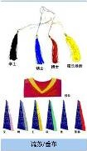  流苏与垂布 | 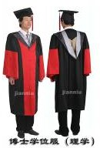  博士学位服
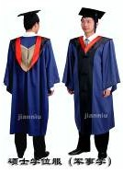  硕士学位服 | 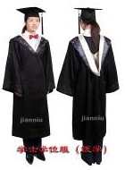  学士学位服
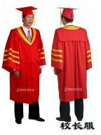  校长服 | 